**Manuale d'uso**

**DENVER VPL-118**

**Giradischi a valigia**

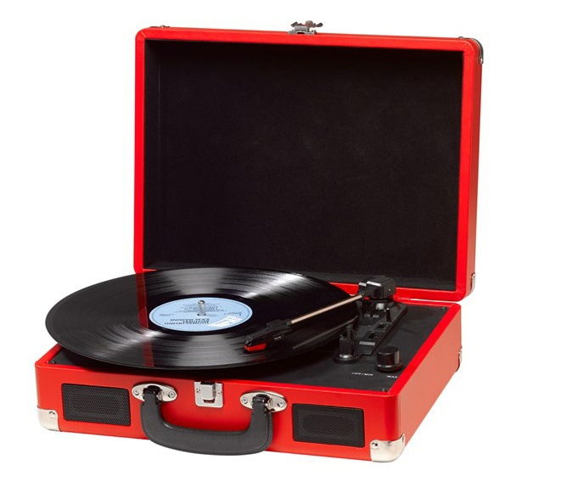

**LEGGERE ATTENTAMENTE LE ISTRUZIONI PRIMA DELL'USO E CONSERVARLE**

**IN UN LUOGO SICURO PER FUTURE CONSULTAZIONI**

**DESCRIZIONE**

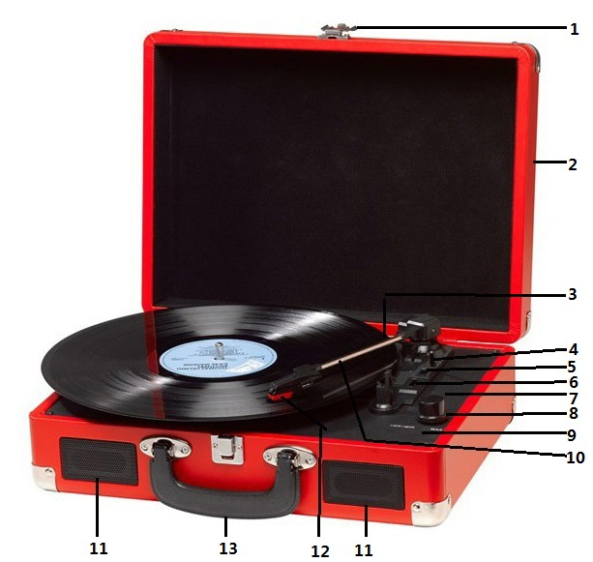

1. Chiusura a scatto
2. Copertura di protezione dalla polvere
3. Adattatore - Per la riproduzione dei dischi 45 giri con foro centrale largo.
4. Sollevatore braccio giradischi
5. Comando di arresto automatico
6. Selettore di velocità - É possibile scegliere fra tre velocità: 33,3, 45 e 78 giri.
7. Spia LED di alimentazione
8. Interruttore alimentazione/Controllo del volume
9. Presa per cuffie
10. Braccio del giradischi
11. Altoparlante
12. Cartuccia
13. Maniglia di trasporto

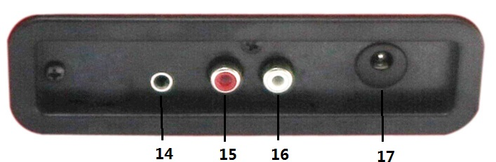

1. Aux-in
2. Uscita linea del canale destro
3. Uscita linea del canale sinistro
4. Presa di alimentazione CC

**CONFIGURAZIONE INIZIALE**

**CONNESSIONE ALIMENTAZIONE PRINCIPALE**

Assicurarsi che la tensione di rete della vostra casa corrisponda alla tensione di funzionamento dell'apparecchio. L’unità è pronta per essere collegata ad un adattatore di rete da 9V CC.

**CONNESSIONE AMPLIFICATORE (se necessario)**

É possibile ascoltare la musica dal vostro nuovo giradischi utilizzando gli altoparlanti integrati oppure collegandosi al sistema Hi Fi esistente. Collegare le spine audio alla linea d’ingresso del mixer o dell'amplificatore utilizzando un cavo RCA (non in dotazione)

* **Spina rossa nell'ingresso del canale destro.**
* **Spina bianca nell'ingresso del canale sinistro.**

**Riprodurre un disco**

* Collocare il disco scelto sul giradischi. Se necessario, posizionare l'adattatore sul perno del giradischi.
* Scegliere la velocità di riproduzione desiderata mediante il selettore di velocità (33,3, 45 o 78 giri).
* Accendere l'interruttore di alimentazione rotante; lo stesso interruttore controlla anche il volume.
* Rilasciare il blocco del braccio del giradischi.
* Sollevare il braccio delicatamente.
* Posizionare la puntina verticalmente sopra la prima traccia del disco: l'apparecchio inizierà a girare automaticamente.
* Appoggiare lentamente la puntina al disco da riprodurre.
* Quando un disco arriva alla fine, l'apparecchio si arresta automaticamente se l'interruttore di arresto automatico è in posizione ON. Se l’interruttore è in posizione OFF, la rotazione resterà attiva fino a che il braccio del giradischi non sarà in posizione di riposo.
* Al termine, sollevare il braccio del giradischi e metterlo in posizione di riposo.
* Rimettere il cappuccio di protezione sulla puntina e chiudere il blocco del braccio del giradischi.
* Spegnere l'alimentazione di rete.

**MANUTENZIONE**

**SOSTITUZIONE DELLA PUNTINA**

* Fare riferimento alle figure 1 - 8

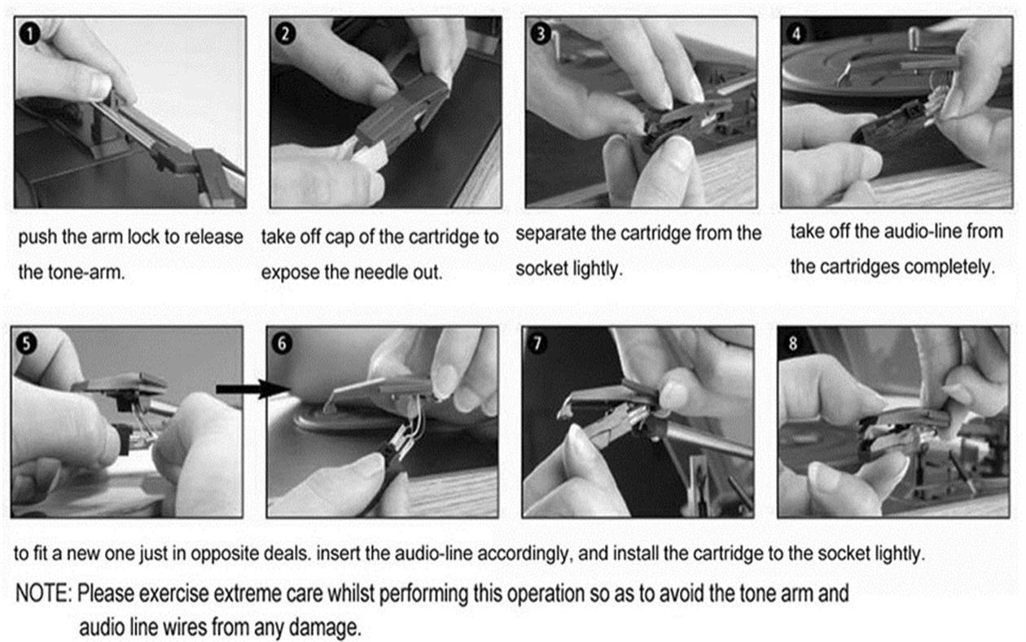

Inserire una nuova puntina, inserire la linea audio e installare la cartuccia nella presa delicatamente.

NOTA: Fare estrema attenzione mentre si esegue questa operazione per evitare che il braccio e i fili della linea audio subiscano danni.

separare la cartuccia dalla presa delicatamente.

scollegare completamente la linea audio dalla cartuccia.

togliere la copertura della cartuccia per esporre la puntina.

spingere il blocco per liberare il braccio del giradischi.

**INSTALLAZIONE DI UNA NUOVA PUNTINA NELLA CARTUCCIA**

* Fare riferimento alle figure 5 - 6

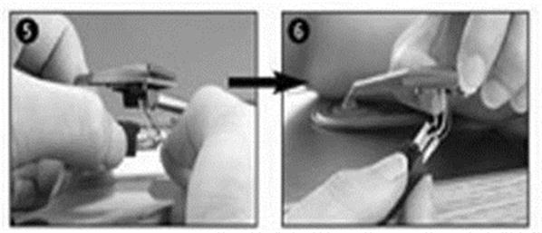

**NOTA**

Si consiglia di pulire i dischi con un panno antistatico per ottenere i massimi livelli di durata e qualità del suono.

Si sottolinea inoltre che, per lo stesso motivo, la puntina deve essere sostituita periodicamente (circa ogni 250 ore)

Spolverare la puntina con un pennello molto morbido imbevuto di alcool (spazzolare dal lato posteriore al lato anteriore della cartuccia)

DURANTE IL TRASPORTO DEL VOSTRO GIRADISCHI NON DIMENTICATE DI:

* Rimettere il cappuccio protettivo sulla puntina.
* Inserire la sicura di riposo sulla testina del braccio.

TUTTI I DIRITTI RISERVATI, COPYRIGHT DENVER ELECTRONICS A/S



Le apparecchiature elettriche ed elettroniche contengono materiali, componenti e sostanze che possono essere pericolosi per la salute e per l’ambiente qualora gli elementi di scarto (componenti elettrici ed elettronici da smaltire) non venissero gestiti correttamente.

Come illustrato a fianco, le attrezzature elettriche ed elettroniche sono contrassegnate dal simbolo del cassonetto dell’immondizia barrato. Questo simbolo significa che le apparecchiature elettriche ed elettroniche non devono essere smaltite con gli altri rifiuti domestici, ma devono essere oggetto di raccolta separata.

Tutte le città hanno stabilito servizi di raccolta porta a porta, punti di raccolta e altri servizi che permettono di conferite gratuitamente le apparecchiature elettriche ed elettroniche alle stazioni di riciclaggio. Informazioni aggiuntive sono disponibili presso gli uffici tecnici preposti della città.

DENVER ELECTRONICS A/S

Omega 5a

DK-8382 Hinnerup

Danimarca

[www.facebook.com/denverelectronics](http://www.facebook.com/denverelectronics)